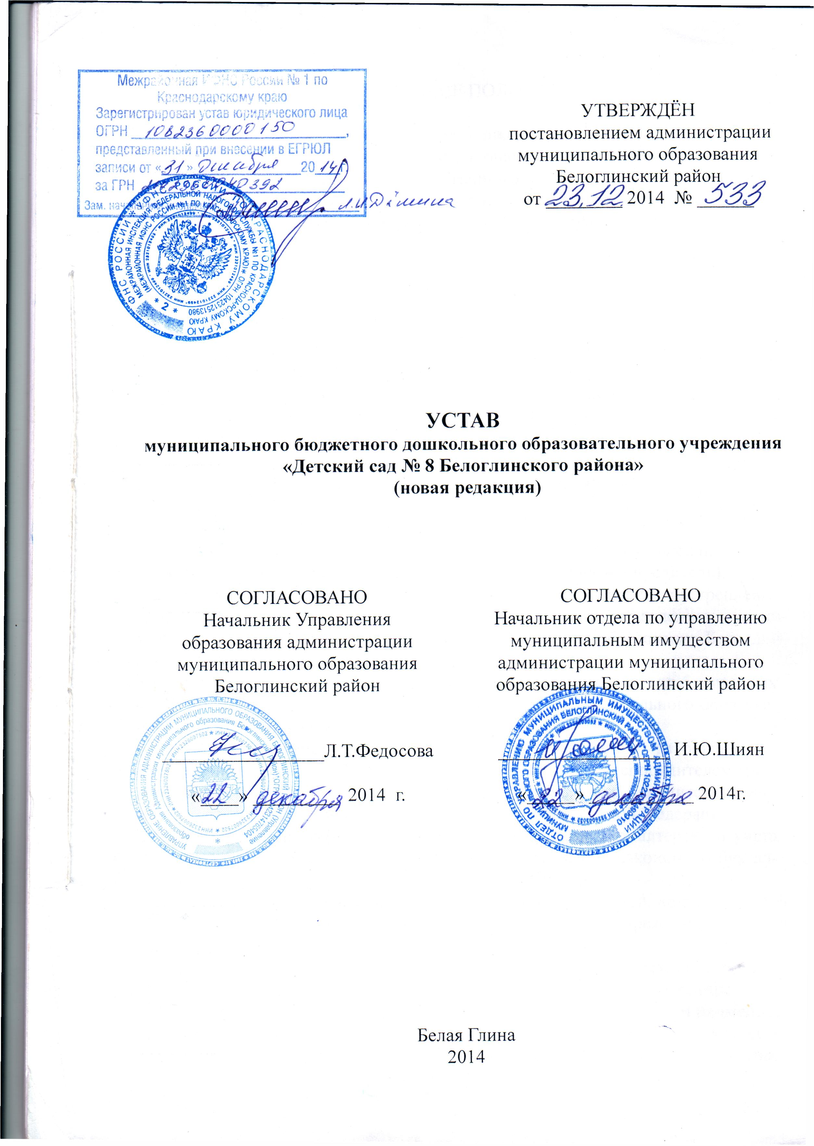

1. ОБЩИЕ ПОЛОЖЕНИЯ

1.1. Муниципальное бюджетное дошкольное образовательное учреждение «Детский сад № 8 Белоглинского района» (далее – Учреждение) является правопреемником муниципального казенного дошкольного образовательного учреждения «Детский сад № 8 Белоглинского района» на основании Решения Совета муниципального образования Белоглинский район от 16 декабря 2014 года № 63 § 6 ″О согласовании изменения типа муниципального казенного
дошкольного образовательного учреждения «Детский сад № 8 Белоглинского района»″.
1.2. Официальное наименование Учреждения:
полное – муниципальное бюджетное дошкольное образовательное учреждение «Детский сад № 8 Белоглинского района»;
сокращенное – МБДОУ д/с № 8.
Организационно-правовая форма Учреждения – бюджетное учреждение;
тип Учреждения - дошкольное образовательное учреждение;
вид Учреждения - детский сад.
Место нахождения, юридический адрес и фактический адрес Учреждения: ул. Колхозная, д. 137,с. Белая Глина, Краснодарский край, 353040.
1.3. Учредителем Учреждения выступает муниципальное образование Белоглинский район Краснодарского края.
Функции и полномочия учредителя осуществляются администрацией муниципального образования Белоглинский район (далее – Учредитель).
Контроль за сохранностью и эффективным использованием закрепленного за Учреждением имущества осуществляет отдел по управлению муниципальным имуществом администрации муниципального образования Белоглинский район Краснодарского края.
Учреждение находится в ведении главного распорядителя бюджетных средств - Управления образования администрации муниципального образования Белоглинский район.
1.4. Взаимодействие Учреждения при осуществлении им бюджетных полномочий получателя бюджетных средств с главным распорядителем (распорядителем) бюджетных средств, в ведении которого оно находится, осуществляется в соответствии с Бюджетным кодексом Российской Федерации.
Ведение бухгалтерского учета и хранение документов бухгалтерского учета Учреждения организуются в соответствии с Федеральным законом «О бухгалтерском учете».
1.5. Учреждение является некоммерческой организацией, не ставит своей целью получение прибыли. Собственником имущества Учреждения является муниципальное образование Белоглинский район.
1.6. Учреждение является юридическим лицом, имеет обособленное имущество, самостоятельный баланс, лицевой счет в финансовом органе
муниципального образования Белоглинский район, печать со своим наименованием, бланки, штампы. Учреждение от своего имени приобретает и осуществляет имущественные и неимущественные права, несет обязанности, выступает истцом и ответчиком в суде в соответствии с законодательством Российской Федерации.
1.7. Учреждение отвечает по своим обязательствам всем находящимся у него на праве оперативного управления имущества, как закрепленным за
Учреждением собственником имуществом, так и приобретенным за счет доходов, полученных от приносящей доход деятельности, за исключением особого ценного движимого имущества, закрепленного за Учреждением собственником этого имущества или приобретенного Учреждением за счет выделенных собственником имущества Учреждения средств, а также недвижимого имущества.
1.8. Собственник имущества Учреждения не несет ответственности по обязательствам Учреждения. Учреждение не отвечает по обязательствам собственника имущества Учреждения.
1.9. Учреждение в процессе своей деятельности ведет работу по учету и бронированию военнообязанных и призывников в соответствии с требованиями законодательства Российской Федерации. Персональная ответственность за
проведение этой работы возлагается на заведующего Учреждением (далее - Заведующий).
1.10. Право на ведение образовательной деятельности и льготы, установленные законодательством Российской Федерации, возникают у Учреждения с момента выдачи ему лицензии (разрешения).
1.11. В Учреждении не допускается создание и деятельность организационных структур политических партий, общественно-политических и религиозных движений и организаций.
1.12. Учреждение несет в установленном законодательством порядке
ответственность за:
выполнение функций, определенных настоящим Уставом;
реализацию в полном объеме основной образовательной программы
дошкольного образования;
качество реализуемых образовательных программ;
соответствие применяемых форм, методов и средств организации образовательного процесса возрастным, психофизиологическим особенностям, склонностям, способностям, интересам и потребностям воспитанников;
жизнь и здоровье воспитанников и работников Учреждения во время
образовательного процесса.
1.13. Учреждение в своей деятельности руководствуется Конституцией Российской Федерации, Гражданским кодексом Российской Федерации, иными нормативными правовыми актами Российской Федерации, Краснодарского края, муниципального образования Белоглинский район и настоящим Уставом.
1.14. Учреждение формирует открытые и общедоступные информационные ресурсы, содержащие информацию о деятельности Учреждения, и обеспечивает доступ к таким ресурсам посредством размещения их в сети "Интернет".

2. ПРЕДМЕТ, ОСНОВНЫЕ ЦЕЛИ И ЗАДАЧИ ДЕЯТЕЛЬНОСТИ УЧРЕЖДЕНИЯ

2.1. Предметом деятельности Учреждения является образовательная деятельность по образовательным программам дошкольного образования, присмотр, уход и оздоровление детей в возрасте от 2 месяцев до 7 лет, а также их воспитание, обучение и развитие в соответствии с их индивидуальными особенностями.
2.2. Основной целью деятельности Учреждения является создание условий для реализации гарантированного гражданам Российской Федерации права на получение общедоступного и бесплатного дошкольного образования.
2.3. Основными задачами Учреждения является:
физическое, интеллектуальное и личностное развитие каждого ребенка с учетом его индивидуальных особенностей;
обеспечение познавательно-речевого, социально-личностного, художественно-эстетического и физического развития воспитанников;
воспитание в детях с учетом возрастных категории гражданственности, уважения к правам и свободам человека, любви к окружающей природе, Родине, семье;
взаимодействие с семьями воспитанников для обеспечения полноценного их развития;
оказание консультативной и методической помощи родителям (законным представителям) по вопросам воспитания, обучения и развития детей.
обеспечение преемственности образовательного процесса;
формирование предпосылок учебной деятельности.
2.4. Учреждение в целях выполнения стоящих перед ним задач имеет право:
самостоятельно в соответствии с государственными образовательными стандартами, с учетом особенностей психофизического развития и возможностей воспитанников, разрабатывать, принимать и реализовывать образовательную программу дошкольного образования;
выбирать формы, средства и методы обучения и воспитания, учебные пособия;
реализовывать дополнительные образовательные программы и оказывать дополнительные образовательные услуги за пределами образовательных программ, определяющих статус Учреждения, в соответствии с законодательством Российской Федерации;
привлекать для осуществления своей уставной деятельности дополнительные финансовые источники, в том числе и средства от приносящей доход деятельности, платных дополнительных образовательных и иных услуг, добровольных пожертвований и целевых взносов физических и юридических лиц;
устанавливать прямые связи с предприятиями, учреждениями и организациями, в том числе и иностранными.
2.5. Муниципальные задания для Учреждения в соответствии с его
основными видами деятельности формирует и утверждает Управление образования администрации муниципального образования Белоглинский район.
Учреждение не вправе отказаться от выполнения муниципального задания.
2.6. Учреждение вправе сверх установленного муниципального задания, а также в случаях, определенных федеральными законами, в пределах установленного муниципального задания выполнять работы, оказывать услуги, относящиеся к его основным видам деятельности, в сферах, для граждан и юридических лиц за плату и на одинаковых, при оказании одних и тех же услуг, условиях. Порядок определения указанной платы устанавливается Советом муниципального образования Белоглинский район, если иное не предусмотрено правовыми актами Российской Федерации, Краснодарского края, муниципального образования Белоглинский район.
2.7. Основным видом деятельности Учреждения является образовательная деятельность в соответствии с полученной лицензией на право ведения
образовательной деятельности.
Учреждение вправе осуществлять иные виды деятельности, не являющиеся основными видами деятельности, лишь постольку, поскольку это служит достижению целей, ради которых оно создано, соответствующие указанным целям. Учреждение вправе реализовывать дополнительные программы и платные образовательные услуги за пределами основной образовательной деятельности на договорной основе (обучение по дополнительным образовательным программам, преподавание специальных курсов, занятия в кружках, студиях и другие услуги).
Учреждение вправе привлекать в порядке, установленном законодательством Российской Федерации, дополнительные финансовые средства за счет приносящей доход деятельности и иных услуг, в т.ч. услуг:
направленных на охрану и укрепление здоровья детей - проведение профилактических и лечебных мероприятий, коррекция физического развития,
услуги психологической службы, услуги логопедической службы (оздоровительные услуги);
развивающие формы и методы специального обучения: реализация программ интеллектуального, физического, художественно - эстетического развития; обучение основам хореографии и танцу; организация различных кружков, студий, групп, факультативов по обучению и приобщению детей к знанию
мировой культуры; развитие прикладного творчества детей;
направленных на присмотр за детьми в выходные и праздничные дни,
работу с детьми, не посещающими Учреждение, и их родителями (организационные услуги).
Учреждение вправе осуществлять иную приносящую доход деятельность, не противоречащую законодательству Российской Федерации, без ущерба для выполнения уставных задач Учреждения.

3. КОМПЛЕКТОВАНИЕ УЧРЕЖДЕНИЯ

3.1. В Учреждение принимаются дети в возрасте от 2 месяцев до 7 лет.
В группы могут включаться как дети одного возраста, так и дети разных возрастов (разновозрастные группы).

3.2. Количество групп и возрастной состав детей, принимаемых в Учреждение, определяется с учетом условий, необходимых для осуществления
образовательного процесса в соответствии с санитарно-эпидемиологическими требованиями и нормативами.
3.3. Количество и соотношение групп обучающихся в Учреждении определяется в соответствии с законодательством Российской Федерации.
3.4. Преимущественное право на прием ребенка в Учреждение имеют
категории лиц, установленные Законами Российской Федерации, Краснодарского края или нормативными правовыми актами органов местного самоуправления муниципального образования Белоглинский район.
3.5. Установление платы, взимаемой с родителей (законных представителей) за содержание ребенка в Учреждении, производится в соответствии с
законодательством Российской Федерации.
3.6. Комплектование Учреждения проводится в соответствии с муниципальным правовым актом, принятым Учредителем.
3.7. Взаимоотношения между Учреждением и родителями (законными представителями) ребенка регулируются договором, заключенным между
ними.
3.8. Приём детей в Учреждение производится на основании следующих документов:
медицинского заключения;
копии свидетельства о рождении ребёнка;
заявления родителей (законных представителей);
документов, удостоверяющих личность одного из родителей (законных представителей);
путевки Управления образования администрации муниципального образования Белоглинский район.
3.9. Зачисление ребенка в Учреждение оформляется приказом Заведующего.
3.10. Отчисление из Учреждения ребенка, не достигшего возраста 7 лет, производится в соответствии с приказом Заведующего, изданным на основании:
заявления родителей (законных представителей). Письменное заявление подается на имя Заведующего не позднее 7 дней до дня отчисления;
медицинских показаний;
невыполнения условий договора между Учреждением и родителями (законными представителями).
Об отчислении ребенка из Учреждения его родители (законные представители) должны быль уведомлены не позднее, чем за 5 дней до дня отчисления.
3.11. Сохраняется место за ребенком:
в случае болезни ребенка;
отпуска родителей (законных представителей) или иных уважительных причин по письменному заявлению родителей (законных представителей)
за ребенком сохраняется место, но не более чем на 75 календарных дней со дня подачи заявления.

4. ОРГАНИЗАЦИЯ ДЕЯТЕЛЬНОСТИ УЧРЕЖДЕНИЯ

4.1. Воспитание и обучение детей в Учреждении ведется на русском языке.
4.2. Содержание образовательного процесса в Учреждении определяется образовательной программой дошкольного образования, разрабатываемой, принимаемой и реализуемой Учреждением самостоятельно в соответствии с федеральными государственными требованиями к структуре основной общеобразовательной программы дошкольного образования и условиям ее реализации, установленными федеральным органом исполнительной власти, осуществляющим функции по выработке государственной политики и нормативно-правовому регулированию в сфере образования.
4.3. Основной структурной единицей Учреждения является группа детей дошкольного возраста.
4.4. В группы могут включаться как дети одного возраста, так и дети разных возрастов (разновозрастные группы).
Допускается функционирование групп в режиме кратковременного пребывания (от 3 до 5 часов в день). Группы функционируют в режиме 5-дневной недели. По запросам родителей (законных представителей) возможна организация работы групп также в выходные и праздничные дни.
4.5. Количество групп в Учреждении определяется Учредителем исходя из их предельной наполняемости, а также условий, созданных в Учреждении для осуществления образовательного процесса в соответствии с санитарными нормами и правилами.
4.6. Предельная наполняемость в группах устанавливается в соответствии с требованиями СанПина.
Предельная наполняемость групп кратковременного пребывания детей (далее - ГКП) в Учреждении регулируется Положением о ГКП в дошкольном учреждении.
4.7. По желанию родителей (законных представителей) дети могут быть примяты в ГКП различной направленности в соответствии с режимом их функционирования и при наличии их в Учреждении.
4.8. Учреждение самостоятельно устанавливает последовательность, продолжительность деятельности детей, сбалансированность ее видов, исходя из условий, созданных и Учреждении, содержания образовательных программ.
4.9. Продолжительность и сроки пребывания на каждом этапе воспитания и обучения в группе определяются возрастом воспитанника, состоянием его здоровья и характером группы, и которой он находится, и составляют, как правило, один год.
4.10. Промежуточная и итоговая аттестация воспитанников в Учреждении не проводится. Перевод воспитанника из группы в группу производится в сентябре текущего года в соответствии с возрастом воспитанника.
4.11 Режим работы Учреждения:
Понедельник – пятница: с 7 00 до 17.30.
Выходные дни: суббота, воскресение и нерабочие праздничные дни,
установленные законодательством Российской Федерации.
Длительность пребывания детей в группах – 10 часов 30 минут.
Допускается посещение ребенком Учреждения по индивидуальному графику, который определяется в договоре между Учреждением и родителями (законными представителями).
4.12. В рамках создания условий для выполнения функций, определенных настоящим Уставом, организация питания в Учреждении возлагается на Учреждение.
4.13. Медицинское обслуживание детей в Учреждении обеспечивает штатный или специально закрепленный органом здравоохранения за Учреждением медицинский персонал, который наряду с администрацией Учреждения несет ответственность за здоровье и физическое развитие детей, проведение
лечебно-профилактических мероприятий, соблюдение санитарно-гигиенических норм, режима и обеспечение качества питания.
4.14. Педагогические работники Учреждения в обязательном порядке проходят периодическое медицинское обследование, которое проводится
за счет средств Учредителя.

5. ПРАВА И ОБЯЗАННОСТИ УЧАСТНИКОВ

ОБРАЗОВАТЕЛЬНОГО ПРОЦЕССА

5.1. Участниками образовательного процесса Учреждения являются дети, их родители (законные представители), педагогические работники.
5.2. Отношения ребенка и персонала Учреждения строятся на основе
сотрудничества, уважения личности ребенка и предоставления ему свободы развития в соответствии с индивидуальными особенностями.
5.3. Воспитанники в Учреждении имеют право на:
условия воспитания, гарантирующие охрану и укрепление здоровья;
получение дополнительных (в том числе платных) образовательных и иных услуг;
защиту от применения методов физического и психического насилия;
различные формы поощрений;
защиту своих прав и законных интересов;
удовлетворение потребности в эмоционально-личностном общении;
развитие творческих способностей и интересов;
предоставление оборудования, игр, игрушек, учебных пособий;
другие права, предусмотренные законодательством Российской Федерации.

5.4. Родители (законные представители) имеют право:
знакомиться с Уставом Учреждения, лицензией на право ведения образовательной деятельности, свидетельством о государственной аккредитации
Учреждения и другими документами, регламентирующими организацию образовательного процесса;
защищать законные права и интересы ребенка;
участвовать в работе педагогического совета Учреждения с правом
совещательного голоса;
участвовать в работе Родительского комитета;
вносить предложения по улучшению работы с детьми, в том числе по оказанию дополнительных (платных) образовательных и иных услуг;
знакомиться с ходом и содержанием образовательного процесса;
консультироваться с педагогическими работниками Учреждения по проблемам воспитания и обучения;
присутствовать в группах, которые посещает ребенок, на условиях, определенных договором между Учреждением и родителями (законными представителями);
заслушивать отчеты Заведующего и педагогов о работе с детьми;
вносить добровольные пожертвования, целевые взносы на развитие
Учреждения;
досрочно расторгать договор с Учреждением.
5.5. Родители (законные представители) обязаны:
нести ответственность за воспитание, обучение и создание необходимых условий для развития детей;
выполнять Устав Учреждения в части, касающейся их прав и обязанностей;
соблюдать условия договора с Учреждением;
своевременно вносить плату за содержание ребенка в Учреждении,
оплачивать дополнительные платные услуги;
своевременно ставить в известность педагогического работника группы или Заведующего о болезни ребенка и (или) непосещении ребенком Учреждения;
оказывать посильную помощь в реализации задач Учреждения;
посещать родительские собрания, являться в Учреждение по вызову
администрации, воспитателей для индивидуальной беседы по вопросам воспитания и обучения детей;
соблюдать этические и моральные нормы и правила общения с детьми и работниками Учреждения.
5.6. Иные права и обязанности родителей (законных представителей) конкретизируются в договоре с Учреждением.
5.7. Учреждение является работодателем для персонала Учреждения. Трудовые отношения работника и Учреждения регулируются трудовым договором, условия которого не должны противоречить трудовому законодательству Российской Федерации. На основании трудового договора Заведующий
издает приказ о приеме на работу и объявляет этот приказ под расписку работнику.
5.8. Учреждение устанавливает:
заработную плату работников в зависимости от квалификации работника, сложности, интенсивности, количества, качества и условий выполняемой работы, а также компенсационные выплаты (доплаты и надбавки компенсационного характера) и стимулирующие выплаты (доплаты и надбавки стимулирующего характера, премии и иные поощрительные выплаты) в пределах бюджетных ассигнований, направляемых на оплату труда;
штатное расписание и должностные обязанности работников.
Штатное расписание Учреждения подлежит согласованию с Учредителем.
5.9. Особенности регулирования труда педагогических работников устанавливаются Трудовым кодексом Российской Федерации.
5.10. Педагогические работники Учреждения имеют право:
защищать свои профессиональные честь и достоинство;
участвовать в самоуправлении Учреждением;
выбирать, разрабатывать и применять образовательные программы (в том числе авторские), методики обучения и воспитания, учебные пособия и материалы, методы оценки знаний обучающихся;
повышать квалификацию, профессиональное мастерство;
получать социальные льготы и гарантии, установленные законодательством Российской Федерации;
участвовать в научно-экспериментальной работе, распространять свой педагогический опыт, получивший научное обоснование;
требовать от администрации Учреждения создания условий, необходимых для выполнения должностных обязанностей, повышения квалификации.
Иные права работников Учреждения, а так же меры их социальной поддержки определяются законодательством Российской Федерации и трудовым договором.
5.11. Работники Учреждения обязаны:
в процессе осуществления деятельности соблюдать нормы действующего законодательства Российской Федерации, настоящий Устав, локальные акты Учреждения;
вести себя достойно, соблюдать этические нормы поведения в коллективе, быть внимательным и вежливым с родителями (законными представителями) и работниками Учреждения; поддерживать дисциплину в Учреждении на основе уважения человеческого достоинства детей;
принимать участие в разборе конфликтов по письменному заявлению
родителей детей или других лиц в части, касающейся компетенции данного
педагогического работника;
своевременно заполнять и аккуратно вести установленную документацию.
добросовестно выполнять требования администрации;
выполнять должностные инструкции, правила внутреннего распорядка,
противопожарные правила, нормы безопасности труда, требования
локальных актов, принятых в Учреждении;
охранять жизнь и здоровье детей;
защищать ребенка от всех форм физического и психического насилия;
создавать необходимые условия для раскрытия способностей детей;
сотрудничать с семьей по вопросам воспитания и обучения ребенка;
проходить в установленные сроки периодические медицинские обследования, соблюдать санитарные правила, гигиену труда.
5.12. Права и обязанности работников Учреждения конкретизируются в Правилах внутреннего распорядка Учреждения и в должностных инструкциях работников, разрабатываемых Учреждением самостоятельно.
Работники Учреждения в установленном законом порядке несут ответственность за жизнь, физическое и психическое здоровье каждого ребенка.
6. ПОРЯДОК УПРАВЛЕНИЯ УЧРЕЖДЕНИЕМ

6.1. Управление Учреждением осуществляется в соответствии с законодательством Российской Федерации с учетом особенностей, установленных
Федеральным законом от 29 декабря 2012 года № 273-ФЗ «Об образовании в Российской Федерации».
6.2. Управление Учреждением осуществляется на основе сочетания принципов единоначалия и коллегиальности.
6.3. Единоличным исполнительным органом Учреждения является заведующий (далее – руководитель Учреждения), который осуществляет текущее руководство деятельностью Учреждения.
6.4. В Учреждении формируются коллегиальные органы управления, к которым относятся общее собрание работников Учреждения, педагогический совет, а также могут формироваться попечительский совет, управляющий
совет, наблюдательный совет и другие коллегиальные органы управления.
В целях учета мнения родителей (законных представителей) несовершеннолетних и педагогических работников по вопросам управления образовательной организацией и при принятии образовательной организацией локальных нормативных актов, затрагивающих их права и законные интересы, по инициативе родителей (законных представителей) несовершеннолетних и педагогических работников в Учреждении:
1) создаются советы родителей (законных представителей) несовершеннолетних (далее - советы родителей);
2) действуют профессиональные работников образовательной организации (далее - представительные органы работников).
6.5. Вопросы формирования и компетенция коллегиальных органов управления регулируются Положениями, принятыми общим собранием работников Учреждения, педагогическим советом Учреждения соответственно.
6.6. Администрация муниципального образования Белоглинский район:
в порядке, установленном Решением Совета муниципального образования Белоглинский район, принимает решение о создании, реорганизации,
ликвидации и изменении типа Учреждения, которое оформляется постановлением администрации муниципального образования Белоглинский район.
согласовывает штатное расписание Учреждения;
определяет порядок составления и утверждения отчета о результатах деятельности Учреждения и об использовании закрепленного за ним на праве оперативного управления имущества в соответствии с общими требованиями, установленными Министерством финансов Российской Федерации,
согласовывает распоряжение особо ценным движимым имуществом,
закрепленным за Учреждением учредителем либо приобретенным Учреждением за счет средств, выделенных его учредителем на приобретение такого
имущества;
согласовывает распоряжение недвижимым имуществом Учреждения, в том числе передачу его в аренду и списание;
согласовывает внесение Учреждением в случаях и порядке, которые
предусмотрены федеральными законами, денежных средств (если иное не установлено условиями их предоставления), иного имущества, за исключением особо ценного движимого имущества, а также недвижимого имущества, в
уставный (складочный) капитал хозяйственных обществ или передачу им такого имущества иным образом в качестве их учредителя или участника;
согласовывает в случаях, предусмотренных федеральными законами,
передачу некоммерческим организациям в качестве их учредителя или участника денежных средств (если иное не установлено условиями их предоставления) и иного имущества, за исключением особо ценного движимого имущества, закрепленного за Учреждением собственником или приобретенного Учреждением за счет средств, выделенных ему собственником на приобретение такого имущества, а также недвижимого имущества;
осуществляет финансовое обеспечение выполнения муниципального
задания;
определяет порядок составления и утверждения плана финансово-хозяйственной деятельности Учреждения в соответствии с требованиями, установленными Министерством финансов Российской Федерации;
определяет предельно допустимое значение просроченной кредиторской задолженности Учреждения, превышение которого влечет расторжение трудового договора с руководителем Учреждения по инициативе работодателя в
соответствии с Трудовым кодексом Российской Федерации;
осуществляет контроль за деятельностью Учреждения в соответствии с законодательством Российской Федерации;
осуществляет иные функции и полномочия учредителя Учреждения,
установленные законодательством Российской Федерации.
6.7. К компетенции руководителя Учреждения относятся вопросы осуществления текущего руководства деятельностью Учреждения, за
исключением вопросов, отнесенных федеральными законами или
настоящим уставом к компетенции Учредителя Учреждения.
6.8. Руководитель Учреждения без доверенности действует от имени
Учреждения, в том числе представляет его интересы и совершает сделки от его имени. Руководитель Учреждения утверждает годовую бухгалтерскую отчетность Учреждения и регламентирующие деятельность Учреждения внутренние документы, издает приказы и дает указания, обязательные для исполнения всеми работниками Учреждения.
6.9. Руководитель Учреждения назначается на должность и освобождается от должности распоряжением администрации муниципального образования Белоглинский район.
6.10. Заключает (расторгает) трудовой договор с Руководителем глава муниципального образования Белоглинский район.
6.11. Руководитель действует на основании законов и иных нормативных актов Российской Федерации, Краснодарского края, правовых актов органов местного самоуправления муниципального образования Белоглинский район, настоящего Устава, трудового договора. Руководитель подотчетен в своей
деятельности Учредителю Учреждения.
6.12. Руководитель Учреждения обязан:
обеспечивать выполнение муниципального задания;
согласовывать с Учредителем распоряжение недвижимым имуществом Учреждения, в том числе передачу его в аренду и списание;
согласовывать с Учредителем распоряжение особо ценным движимым имуществом, закрепленным за Учреждением учредителем либо приобретенным Учреждением за счет средств, выделенных его учредителем на приобретение такого имущества.
предварительно согласовывать с Учредителем совершение Учреждением крупных сделок (в т.ч. списание имущества). Крупной сделкой признается сделка или несколько взаимосвязанных сделок, связанная с распоряжением
денежными средствами, отчуждением иного имущества (которым в соответствии с федеральным законом бюджетное учреждение вправе распоряжаться
самостоятельно), а также с передачей такого имущества в пользование или в залог при условии, что цена такой сделки либо стоимость отчуждаемого или передаваемого имущества превышает 10 процентов балансовой стоимости
активов бюджетного учреждения, определяемой по данным его бухгалтерской отчетности на последнюю отчетную дату;
согласовывать с Учредителем совершение сделок с участием Учреждения, в совершении которых имеется заинтересованность, определяемая в соответствии с критериями, установленными в статье 27 от 12 января 1996 года
№ 7-ФЗ «О некоммерческих организациях»;
согласовывать с Учредителем внесение муниципальным Учреждением муниципального образования Белоглинский район в случаях и порядке, которые предусмотрены федеральными законами, денежных средств (если иное не установлено условиями их предоставления), иного имущества, за исключением особо ценного движимого имущества, а также недвижимого имущества, в
уставный (складочный) капитал хозяйственных обществ или передачу им такого имущества иным образом в качестве их учредителя или участника;
согласовывать с Учредителем передачу некоммерческим организациям в качестве их учредителя или участника денежных средств (если иное не установлено условиями их предоставления) и иного имущества, за исключением особо ценного движимого имущества, закрепленного за Учреждением, а также недвижимого имущества;
обеспечивать составление, утверждение и выполнение плана финансово-хозяйственной деятельности Учреждения в соответствии с порядком, определенным Учредителем;
не допускать установленного трудовым договором, заключенным с Руководителем, превышения предельно допустимого значения просроченной кредиторской задолженности Учреждения, превышение которого влечет расторжение трудового договора с Руководителем Учреждения муниципального образования Белоглинский район по инициативе работодателя в соответствии с Трудовым кодексом Российской Федерации;
согласовывать с Учредителем создание и ликвидацию филиалов и открытие и закрытие представительств Учреждения;
соблюдать установленный порядок определения платы для физических и юридических лиц за услуги (работы), относящиеся к основным видам деятельности Учреждения, оказываемые им сверх установленного муниципального
задания, а также в случаях, определенных федеральными законами, в пределах установленного муниципального задания;
обеспечивать составление и утверждение отчета о результатах деятельности Учреждения и об использовании закрепленного за ним на праве оперативного управления имущества в соответствии с установленными требованиями;
руководитель Учреждения несет перед Учреждением ответственность в размере убытков, причиненных Учреждению в результате совершения крупной сделки с нарушением требований Федерального закона от 12 января 1996 года № 7-ФЗ «О некоммерческих организациях», независимо от того, была ли эта сделка признана недействительной.
6.13. Руководитель Учреждения несет перед Учреждением ответственность в размере убытков, причиненных им Учреждению в результате совершения сделки, в которой имелась его заинтересованность и которая была совершена с нарушением порядка, установленного Федеральным законом «О некоммерческих организациях».
6.14. Попечительский совет Учреждения (далее – Совет) является одной из форм самоуправления Учреждения, действует на общественных началах.
6.15. В состав Совета могут входить представители органов местного
самоуправления и организаций различных форм собственности, родители
(законные представители) детей, педагогические работники и иные лица, заинтересованные в совершенствовании деятельности и развитии Учреждения.
Осуществление членами Совета своих функций производится на добровольной и безвозмездной основе.
6.16. В состав попечительского совета должно входить не более 7 человек. Состав попечительского совета первоначально утверждается педагогическим советом Учреждения.
После утверждения первоначального состава попечительского совета другие члены попечительского совета избираются в состав попечительского
совета самим попечительским советом.
Период полномочий попечительского совета установлен в 1 (один) год.
Полномочия новых членов попечительского совета ограничены сроком деятельности попечительского совета данного состава.
6.17. Заседание Совета проводятся по необходимости, но не реже одного раза в квартал.
Руководитель Учреждения участвует в заседания попечительского совета с правом совещательного голоса.
6.18. Заседания Совета правомочны, если на них присутствует не менее 2/3 его состава. Решение Совета считается принятым, если за него проголосовали не менее половины присутствующих членов Совета.
6.19. Совет:
содействует организации и совершенствованию образовательного
процесса, привлечению внебюджетных средств для его обеспечения и развития;
организует поступление и определение направлений, форм, размера и
порядка использования благотворительных средств Учреждением;
осуществляет контроль за целевым использованием внебюджетных средств;
содействует организации и улучшению условий труда педагогических и других работников Учреждения;
вносит предложения о введении дополнительных образовательных и других видов услуг;
содействует совершенствованию материально-технической базы Учреждения, благоустройству его помещений и территории.
6.20. Заседания Совета родителей проводятся по мере необходимости, но не реже 2-х раз в год.
6.21. Совет родителей имеет право:
вносить предложения, направленные на улучшение работы Учреждения;
привлекать внебюджетные средства;
определять порядок использования внебюджетных средств;
контролировать целевое использование Учреждением внебюджетных средств.
6.22. Заведующий принимает участие в заседаниях Совета родителей и координирует его работу.
6.23. Заседание Совета родителей является правомочным, если в нем участвует не менее 2/3 его членов. Решение считается принятым, если за него проголосовало не менее половины состава Совета.

7. ИМУЩЕСТВО УЧРЕЖДЕНИЯ

7.1. Имущество Учреждения принадлежит ему на праве оперативного управления в соответствии с Гражданским кодексом Российской Федерации.
7.2. Право оперативного управления имуществом, в отношении которого
собственником принято решение о закреплении за учреждением, возникает у учреждения с момента передачи имущества, если иное не установлено
законом и иными правовыми актами или решением собственника.
Учреждение обеспечивает осуществление государственной регистрации права оперативного управления на недвижимое имущество и сделок с ним в случаях и порядке, предусмотренных законом.
7.3. Плоды, продукция и доходы от использования имущества, находящегося в оперативном управлении учреждения, а также имущество, приобретенное учреждением по договору или иным основаниям, поступают в оперативное управление учреждения в порядке, установленном Гражданским кодексом Российской Федерации, другим и законами и иными правовыми актами для приобретения права собственности.
7.4. Право оперативного управления имуществом прекращается по основаниям и в порядке, предусмотренным Гражданским кодексом Российской
Федерации, другими законами и иными правовыми актами для прекращения права собственности, а также в случаях правомерного изъятия имущества у
учреждения по решению собственника.
7.5. Учреждение в отношении имущества, находящегося у него на праве оперативного управления, обеспечивает его бухгалтерский учет, инвентаризацию, сохранность и несет бремя расходов на его содержание.
7.6. Бюджетное учреждение не вправе без согласия Учредителя распоряжаться особо ценным движимым имуществом, закрепленным за ним собственником или приобретенным учреждением за счет средств, выделенных ему собственником на приобретение такого имущества, а также недвижимым имуществом.
Остальным имуществом, находящимся у него на праве оперативного управления, учреждение вправе распоряжаться самостоятельно, если иное не установлено законом.
7.7. Крупная сделка может быть совершена учреждением только с предварительного согласия Учредителя.
7.8. Сделка, в совершении которой имеется заинтересованность, определяемая в соответствии со ст. 27 Федерального закона от 12 января 1996 года № 7-ФЗ «О некоммерческих организациях», подлежит предварительному одобрению Уполномоченным органом.
7.9. Учреждение не вправе размещать денежные средства на депозитах в кредитных организациях, а также совершать сделки с ценными бумагами, если иное не предусмотрено федеральными законами.
7.10. Учреждение вправе с согласия Учредителя передавать некоммерческим организациям в качестве их учредителя или участника денежные средства (если иное не установлено условиями их предоставления) и иное имущество, за исключением особо ценного движимого имущества, закрепленного за ним собственником или приобретенного учреждением за счет средств,
выделенных ему собственником на приобретение такого имущества, а также недвижимого имущества.
В случаях и порядке, предусмотренных федеральными законами, учреждение вправе вносить имущество, указанное в первом абзаце настоящего пункта, в уставный капитал хозяйственных обществ или складочный капитал
хозяйственных партнерств либо иным образом передавать им это имущество в качестве их учредителя или участника.
7.11. Учреждение не вправе совершать сделки, возможным и последствиями которых является отчуждение или обременение имущества,
закрепленного за учреждением, или имущества, приобретенного за счет средств, выделенных этому учреждению из краевого бюджета, если иное не установлено законодательством Российской Федерации.
7.12. Земельный участок, необходимый для выполнения учреждением своих уставных задач, предоставляются ему на праве постоянного бессрочного) пользования в соответствии с действующим законодательством.
7.13. Права учреждения на объекты интеллектуальной собственности регулируются законодательством Российской Федерации.

8. РЕОРГАНИЗАЦИЯ И ЛИКВИДАЦИЯ УЧРЕЖДЕНИЯ
1

8.1. Реорганизация Учреждения (слияние, присоединение, разделение, выделение, преобразование) производится по решению Совета муниципального образования Белоглинский район в соответствии с действующим законодательством Российской Федерации.
8.2. Реорганизация Учреждения влечет за собой переход прав и обязанностей, принадлежащих Учреждению, к его правопреемнику.
8.3. Учреждение считается реорганизованным, за исключением случаев реорганизации в форме присоединения, с момента государственной регистрации вновь возникших юридических лиц.
При реорганизации Учреждения в форме присоединения к нему другого юридического лица, Учреждение считается реорганизованным с момента внесения в Единый государственный реестр юридических лиц записи о прекращении деятельности присоединенного юридического лица.
8.4. Ликвидация Учреждения производится:
по решению Совета муниципального образования Белоглинский район;
по решению суда в случаях, предусмотренных законодательством Российской Федерации.
8.5. Ликвидация Учреждения производится ликвидационной комиссией. С момента назначения к ликвидационной комиссии переходят полномочия по управлению делами Учреждения.
8.6. Ликвидационная комиссия производит публикацию в органах печати, в которых публикуются данные о государственной регистрации юридических лиц, о предстоящей ликвидации Учреждения.
8.7. Порядок и сроки ликвидации Учреждения устанавливаются в соответствии с Гражданским кодексом Российской Федерации. Срок для заявления
претензий кредиторами не может быть менее 2-х месяцев с момента объявления о ликвидации.
8.8. Ликвидационная комиссия осуществляет мероприятия, предусмотренные статьями 61-64 Гражданского кодекса Российской Федерации. Ликвидационная комиссия от имени ликвидируемого Учреждения выступает в судебных органах.
8.9. Учреждение считается ликвидированным после внесения об этом записи в Единый государственный реестр юридических лиц.
8.10. По окончании ликвидации Учреждения денежные средства и иное имущество Учреждения после расчетов с кредиторами переходит в распоряжение администрации муниципального образования Белоглинский район для дальнейшего их перераспределения.

9. ИЗМЕНЕНИЕ УСТАВА УЧРЕЖДЕНИЯ

9.1. Решение об изменении Устава Учреждения, а также о принятии Устава Учреждения в новой редакции принимается Учредителем.
9.2. Изменения в Устав Учреждения (Устав в новой редакции) вступают в силу с момента их государственной регистрации.

11. ЛОКАЛЬНЫЕ АКТЫ УЧРЕЖДЕНИЯ
11.1. Деятельность Учреждения регламентируется следующими локальными актами Учреждения:
приказы;
инструкции;
правила;
положения;
распоряжения;
договоры;
планы работы;
расписания занятий.
11.2. Локальные акты Учреждения не могут противоречить действующему законодательству и Уставу Учреждения.

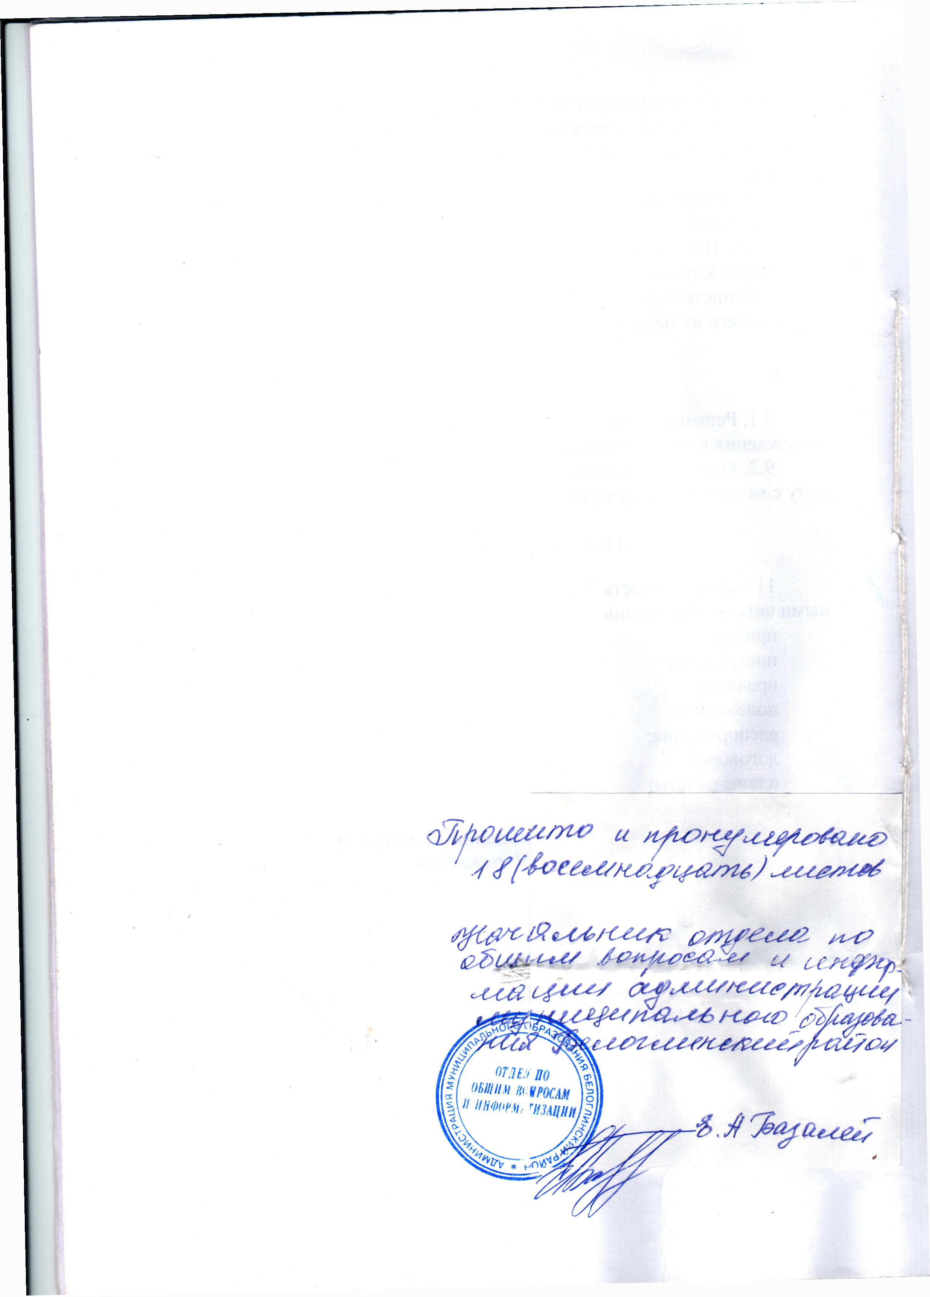
Начальник Управления образования
администрации муниципального образования
Белоглинский район Л.Т.Федосова

